مكونات التربة
- التربة لها ألوان مختلفة تساعد العلماء والمزارعين على معرفة أنواع المعادن فيها.
- تختلف أنواع التربة فى الملمس فبعضها أملس أو حبيبى أو خشن وصخرى.
- تنمو النباتات المختلفة فى أنواع مختلفة من التربة.
أسباب اختلاف أنواع التربة:
- لأنها تتشكل من أنواع متعددة من الصخور والمعادن وبقايا الكائنات الحية التى تؤثر على لونها وملمسها.
أهمية التربة:
- تساعد على تثبيت جذور النباتات فى الأرض.
- يمتص النبات الماء والمواد الغذائية منها فينمو ويمد الإنسان والحيوان بالغذاء.
- تتخذ العديد من الكائنات الحية التربة موطنا لها.
عوامل تكوين التربة:
- اندفاع مياه الامطار والسيول فوق الصخور يؤدى إلى تفتتها.
- الرياح تؤدى إلى تكسر الصخور وتفتتها.
- الصخور تزداد تفتتا مع مرورالزمن.
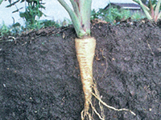
تعريف التربة:
- هى الطبقة الرقيقة المفككة التى تغطى معظم القشرة الارضية والتى تنمو فيها النباتات.
مم تتكون التربة
- تتكون التربة من معادن تنتج من تفتت الصخور وتختلط معها المواد المتحللة للكائنات بعد موتها ويوجد بها كائنات دقيقة عديدة ويتخلل التربة الماء والهواء .
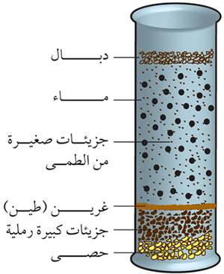
مكونات التربة:
(حصى - جزيئات كبيرة رملية - غرين - جزيئات صغيرة من الطمى - ماء - دبال)
الدُبال:
- هو بقايا الكائنات الحية النباتية والحيوانية التى تحللت واختلطت مع مكونات التربة.
- تتناقص كمية الدبال فى التربة الزراعية بتكرار زراعة المحاصيل فيها و تقل خصوبة التربة.
كيف يمكن تعويض نقص الدبال فى التربة :
يمكن تعويض نقص الدبال عن طريق اضافة كلا من :
- الأسمدة الطبيعية الى التربة (غير ملوثة للبيئة )
- الأسمدة الكيميائية :وهى عبارة عن اسمدة تصنع من مواد كيميائية (ملوثة للبيئة )
تكونت التربة الزراعية فى مصر:
- تكونت التربة الزراعية فى مصر من صخور هضبة الحبشة.
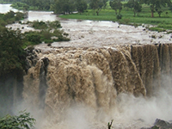
- تسقط علي صخور هضبة الحبشة أمطار غزيرة وتتعرض للحرارة و الرياح و المياه الجارية فتتفتت إلى حبيبات متفاوتة الحجم والشكل.
- تتفتت الصخور عندما تتعرض للحرارة و الرياح والأمطار والمياه الجارية.
- جرفتها مياه الفيضانات إلى مجرى نهر النيل ومنه إلى أرض الوادى حيث ترسبت عام بعد عام على هيئة طبقات من الطمى والطين.
أهمية التربة للكائنات الحية:
- يعتمد عليها الانسان والحيوان والنبات فى الغذاء والمعيشة
- جذور النباتات والتربة : تمتد الجذور فى التربة وتمتص الماء والاملاح والمغذيات ،وتعمل الجذور على تماسك التربة.
ديدان الارض والتربة : تصنع الديدان مساكنها اسفل التربة وتحفر انفاقا فى التربة حيث تسمح الانفاق بمرور الماء والهواء بسهولة فى التربة ,وتجعل نمو النباتات اسهل.
اوراق النبات والتربة:عندما تسقط اوراق النبات على الارض تتحلل وتتحول الى دبال
النمل و الحشرات: تصنع أنفاقا فى التربة تبنى أعشاشا وتضع البيض بها.
-- عندما تموت هذه الكائنات الحية تتحلل أجسامها وتصبح من الدبال.
- الحيوانات الكبيرة مثل القواقع والحشرات توجد على السطح ويمكن دراستها باستخدام عدسة يدوية.
- والديدان يمكن إخراجها من التربة بسكب محلول من الصابون على سطح التربة مثل دودة الأرض.
طبقات التربة:
- الطبقات العليا: توجد بها الجذور - الحيوانات - الدبال - بعض الأجزاء الصغيرة من الصخورٍ.
- الطبقات السفلية: توجد تحت الطبقة العليا وتحتوى على قليل من الدبال.
- الطبقات الصخرية :توجد اسفل الطبقات السفلى حيث تكون الطبقات الصخرية المفتتة إلى اعلي والطبقات الصخرية الصلبة إلى أسفل.

